רביד סעדיה  
205544851

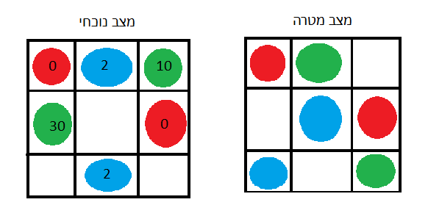הפונקציה היוריסטית עובדת באופן הבא:  
לכל מצב נתון של לוח נבחר את המסלול הקצר ביותר של כל גולה במצב הנוכחי למצב המטרה, ללא כל התחשבות ב"הפרעות בדרך".   
בעצם אנו לוקחים את 'מרחק מנהטן' הטוב ביותר שניתן להגדיר.  
כמובן שנעשית בדיקה שזה אכן המסלול הכללי הקצר ביותר ולא ספציפי לגולה*.  
לדוגמא:

על כל גולה במצב הנוכחי מצויין המחיר שיעלה לנו להזיז אותה למקום הנכון.   
סך הכל: 44

*למשל עבור הגולות הכחולות אנו נבחר שהגולה העליונה תלך לאמצע והגולה התחתונה תלך לשמאל למטה מאחר וחלוקה כזו עולה לנו- 4 סה"כ לעומת חלוקה הפוכה שתעלה לנו-8 סה"כ.

admissible:

מכיוון שאסור לנו ללכת באלכסון, והפונ' היוריסטית מחשבת מסלול חוקי שהולך רק בקווים ישרים.   
ומכיוון שהיא לוקחת את המסלול הקצר ביותר במצטבר של הגולות (המסלול האידיאלי ביותר), ללא כל התחשבות בהפרעות או חסימות וכדו', אין דרך להשיג תוצאה טובה יותר ממה שהפונק' נותנת.

אם ב הלכנו מn לm בצורה האופטימלית, כלומר שהלכנו ב"קווים ישרים", כלומר גולות הוזזו רק בכיוון המטרה ולא כדי לפנות דרך וכדו'. במצב כזה (שהוא האופטימאלי), אנחנו לכל הפחות נהיה שווים ל $h(n)$ (במידה ו m זה מצב המטרה כלומר הפונקציה שתעריך כמה לוקח להגיע מn לm) כי h נותנת את ה**עלות המינימאלית**.  
יוצא ש $h\left(n→m\right)≤c(n→m)$ 
 לאחר מכן נותר להוסיף את $h(m→G)$ לשני האגפים ונקבל: $$h\left(n→G\right)=h\left(n→m\right)+h\left(m→G\right)≤ c\left(n→m\right)+h(m→G)$$